1ο Γυμνάσιο Αγ. Ι. Ρέντη Μάθημα: Τεχνολογία
Σχολικό έτος: 2015-2016 Καθηγητής : Ηρ.Ντούσης

Παρουσίαση της συνολικής εικόνας της επιχείρησης

Σε σελίδα Α4 ή Α3 παρουσιάζουμε σε ενότητες , την συνολική εικόνα της επιχείρησης μας με τρόπο που να την προβάλλει προς το κοινωνικό σύνολο, όσο γίνεται πιο θετικά . Το έντυπο αυτό θα αποτελέσει και οδηγό για όσους μαθητές(-τριες) αναλάβουν την εργασία με το « χαρτόνι παρουσίασης» στο Γ! τρίμηνο.
Προτεινόμενες ενότητες : Εγκαταστάσεις – ποιότητα και ποικιλία αγαθών - περιβάλλον εργασίας – εξοπλισμός και νέες τεχνολογίες – περιβαλλοντολογική φροντίδα – χορηγίες – σεβασμός στην υγεία των καταναλωτών – Στελέχη επιχείρησης κ.ά.
Παράδειγμα παρουσίασης

Σήμα Στοιχεία επιχείρησης

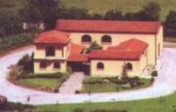  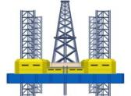  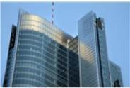  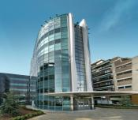 | Κείμενο  για τις εγκαταστάσεις  της επιχείρησης
       | Κείμενο  για το προσωπικό  και το περιβάλλον εργασίας
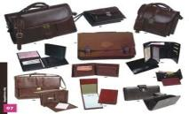 | Κείμενο  για την ποιότητα  και την ποικιλία των προϊόντων
 | Κείμενο  για την ευαισθητοποίηση  της επιχείρησης για  το περιβάλλον

